附件2

南阳现代商贸中心发展规划纲要

**（2021-2025年）**

南 阳 市 商 务 局

北京中物联物流规划研究院

2021年12月

目　　录

前 言 12

一、总体要求 13

（一）指导思想 13

（二）战略定位 13

（三）发展目标 15

二、商贸中心城市空间布局 16

（一）中心城区商贸产业布局 17

（二）县（市）级商贸产业布局 34

三、商贸服务业重点工作 39

（一）打造区域消费中心 39

（二）推进专业市场外迁和提升改造 41

（三）推动传统商贸业创新发展 42

（四）加快现代商贸流通体系建设 43

（五）培育新兴商贸业态 45

（六）做大做强电子商务产业 47

四、政策及保障措施 48

（一）切实优化营商环境 48

（二）加大政府投入和资金扶持力度 49

（三）加快人才培养引进 49

（四）加强行业组织建设 50

（五）加大地方品牌培育 50

（六）加强区域间合作 51

附件一 “十四五”期间主要商业设施规划指引表 52

附件二 “十四五”期间南阳市重点项目列表 53

# 前 　言

当前是我市深入贯彻党的十九大及十九届二中、三中、四中、五中、六中全会精神，全面贯彻新发展理念、构建新发展格局，推动城市转型、产业结构调整和经济发展方式转变的重要时期。“十四五”期间，要进一步贯彻落实《决胜全面建成小康社会，夺取新时代中国特色社会主义伟大胜利》（党的十九大报告）《中华人民共和国国民经济和社会发展第十四个五年规划和2035年远景目标纲要》 《河南省国民经济和社会发展第十四个五年规划和2035年远景目标纲要》 《河南省“十四五”现代服务业发展规划》 《南阳市国土空间总体规划（2020-2035）》等政策规划，按照打造区域特色商贸消费中心、高质量建设河南省副中心城市的总体要求，科学规划中心城区和县（市、区）商贸产业布局，积极构建层次合理、特色鲜明、功能互补的区域商贸服务网络，全力推动商贸服务业高质量发展，努力将南阳市建成我国内陆地区重要的国际化新兴区域商贸中心。为实现以上目标，特编制《南阳市现代商贸中心发展规划纲要（2021-2025年）》。

本规划是全面贯彻落实省委省政府决策部署，明确全市商贸服务业重点发展方向，引导市场主体规范发展的总体规划；是未来五年南阳市商贸服务业重点产业发展的宏伟蓝图；是指导全市各县（市、区）政府部门依法履行职责、编制商贸服务业专项规划、实施商贸服务业年度计划和制定商贸服务业政策措施，全力推动建设河南省副中心城市和新兴区域经济中心的重要依据。

# 一、总体要求

## （一）指导思想

坚持以习近平新时代中国特色社会主义思想为指导，深入贯彻党的十九大和十九届二中、三中、四中、五中、六中全会精神，全面落实习近平总书记视察南阳重要讲话和指示精神，认真落实省委“两个确保”“十大战略”和南阳市委确定的“一二三五十”工作布局要求，统筹推进“五位一体”总体布局，协调推进“四个全面”战略布局，立足新发展阶段，贯彻新发展理念，融入新发展格局。立足于打造河南省副中心城市的目标定位，锚定加快高质量跨越发展、加快高水平建设新兴区域经济中心，强化创新驱动、开放带动、项目拉动“三大支撑”，加快推进南阳市商贸服务业结构调整、发展方式转变。充分发挥南阳卧龙综合保税区和商贸服务型国家物流枢纽承载城市等政策平台的作用，着眼于现代商贸服务业供给侧结构性改革的切实需要，以重点项目为抓手，做大做强进出口贸易。切实完善和提升商贸服务业管理水平，以市区为核心、以点带面，逐步实现南阳市现代商贸服务业的赶超进位和高质量发展，构建我国内陆地区重要的国际商贸服务体系，有力支撑“五个南阳”建设，奋力实现高质量跨越发展的“精彩蝶变”。

## （二）战略定位

切实树立“以人民为中心”的发展理念，立足新发展阶段、贯彻新发展理念、构建和融入新发展格局，以南阳中心城区为核心，整合提升既有的商贸资源，辐射周边消费市场，构建包括批发零售、金融保险、专业市场、商业网点、信息中介、社区门店、住宿餐饮、文化旅游等业态在内的都市型现代商贸服务体系, 有力支撑南阳建设河南省副中心城市、新兴区域经济中心。“十四五”期间，集中各方面力量，完善“互联网+消费”生态体系，努力将南阳建设成为**我国内陆地区重要的以服务豫鄂陕市场为主，辐射全国、联通全球，进出口贸易蓬勃发展的国际化新兴区域商贸中心。**

**1.我国北方重要的中药材加工贸易基地。**进一步加大对南阳市中药材加工和贸易市场的整合、优化和提升力度，树立国际品牌意识，借鉴国内中药加工贸易先进地区的做法，出台有力的政策措施，培优扶强。大力引进现代中药材加工和贸易一体化发展的龙头企业和战略投资商，通过建设一流的人才队伍和中药经营市场主体，构建包括药材种植、加工、贸易在内的中药产业链；发挥南阳商贸服务型国家物流枢纽承载城市和南阳卧龙综合保税区的政策平台优势，大力发展中药产品的国际贸易，走与国内知名中药材加工和贸易城市差异化发展的路子，加强宣传、扩大影响，打造并不断提升具有南阳特色的中药品牌，将南阳建设成为我国北方重要的中药材加工贸易基地。

**2.豫鄂陕地区重要的数字商贸服务中心。**瞄准豫鄂陕地区消费市场，着眼于乡村振兴，推广应用大数据、云计算、移动互联、人工智能等技术，发挥南阳市既有的国家政策平台优势，深入挖掘南阳的玉石、中药、农副产品、生活消费品等的生产加工潜力，利用南阳国家级和省级电子商务进农村示范县（市）的基础条件，打造和宣传南阳原产地品牌，规范发展互联网经济，进一步开展跨境电商服务，建设豫鄂陕区域性电商贸易总部基地。切实推动南阳市专业市场搬迁整合，充分发挥地方铁路、高速公路、内河以及航空等综合交通优势，大力开展大宗物资贸易，打造豫鄂陕地区具有重要影响力和辐射能力的数字商贸服务中心。

**3.豫鄂陕地区重要的商贸旅游基地和消费中心。**进一步发挥南阳的历史文化和自然景区的资源优势，引进国内知名的旅游公司，科学规划设计旅游路线，结合中心城区的商圈功能和服务层级，构建线上线下相结合的商贸旅游服务体系，不断完善包括吃、住、行、游、购、娱在内的商贸旅游产业链。借鉴先进城市成功经验，建成集专业市场、各类商超、商贸综合体、休闲步行街、文化娱乐中心等为一体，设施齐全、服务一流、配套完善、具有浓厚南阳历史文化特色的商贸旅游基地和消费中心。

## （三）发展目标

“十四五”时期南阳市的商贸服务业要总体上做大规模、做优结构、做足特色、做强地位，将南阳建设成为我国北方重要的中药材加工贸易基地、豫鄂陕地区重要的数字商贸服务中心及商贸旅游基地和消费中心。

商贸业发展规模再上新台阶，商贸业继续保持较快的增长，规模总量不断扩大。到2025年，全市第三产业增加值达到3146亿元，第三产业增加值年均增长9％以上，社会消费品零售总额超过3500亿元，年均增长9%以上，服务业就业人员占全社会就业人员的比重达到35％以上。

内部结构更加优化，品牌化、集约化和数字化等水平不断提高，重点领域取得突破性发展。到2025年，第三产业增加值占全市生产总值比重增加到55％以上，比2020年提高4个百分点以上。建设全国示范步行街1条、省级示范步行街1-2条，大型综合性商圈2-3个。

**表1-1 南阳现代商贸中心关键指标表**

|  |  |  |  |  |
| --- | --- | --- | --- | --- |
| **类别** | **指标** | **单位** | **2025年** | **指标属性** |
| **规模总量** | 社会消费品零售总额 | 亿元 | 3500 | 预期性 |
| 社会消费品零售总额年均增长速度 | % | ＞9 | 预期性 |
| 第三产业增加值 | 亿元 | 3146 | 预期性 |
| 第三产业增加值年均增长速度 | % | ＞9 | 预期性 |
| 服务业就业人员占全社会就业人员的比重 | % | ＞35 | 预期性 |
| **内部结构和层次水平** | 第三产业增加值占全市生产总值比重 | % | ＞55 | 预期性 |
| 大型综合性商圈 | 个 | 2-3 | 预期性 |
| 省级示范步行街 | 条 | 1-2 | 预期性 |
| 全国示范步行街 | 条 | 1 | 预期性 |

# 二、商贸中心城市空间布局

按照“优化布局、突出特色、集聚发展”的原则，中心城区商贸产业按照“1+4+6+N”的商贸设施节点体系进行布局；各县（市）根据经济社会发展特点和需要，布局建设县域商贸服务中心，构建以县城为中心、乡镇为重点、村为基础的农村商业体系。重点推进现代商业中心建设和现代商贸服务节点体系优化完善，有力支撑南阳建设河南省副中心城市、新兴区域经济中心，助力南阳市打造我国北方重要的中药材加工贸易基地、豫鄂陕地区重要的数字商贸服务中心、商贸旅游基地和消费中心。

## （一）中心城区商贸产业布局

南阳市中心城区是全市现代商贸产业最为集聚、层级最高的核心发展区域，是提升南阳现代商贸产业对外辐射力的主导区域，是整合区域商贸资源的中心枢纽区和实施创新发展战略的典型示范区。中心城区围绕白河商贸服务发展带和商贸活力发展轴建设，构建**“1+4+6+N”**的商贸设施节点体系，以重点现代商贸项目为抓手，打造具有南阳特色的金城、金圈、金街、金店，形成各类业态并存的商贸服务业集群和集聚区。依托南阳市空间发展格局，全市商贸产业从西到东划分为活力提升区、新兴发展区、战略发展区三个区域。

**（1）活力提升区：**老城区作为南阳传统商业起源地，充分利用已有的历史、人文和自然资源，发挥得天独厚的商业底蕴，着力于传统商业复兴和活力提升，重点升级建设老城区商圈、白河南商圈和滨河路商圈，构建南阳商贸活力提升区。

**（2）新兴发展区：**随着“一河两岸”建设进一步推进，白河湾中央商务区呈现出良好的发展态势，重点发展总部经济、商务服务、金融服务、时尚购物、国际会展中心等业态，构建南阳商贸新兴发展区，成为南阳商业发展新的增长极。

**（3）战略发展区：**围绕南阳市“6333”发展战略和城市向东发展的基调，依托南阳东站、新机场等基础设施，配套高铁新城建设，大力发展高铁新城商圈，构建南阳商贸战略发展区，成为南阳新一代商业中心。

**白河商贸服务发展带——**依托白河构建贯通南北的白河商贸服务发展带，沿白河两岸布局建设一批以白河影、南阳苑等为代表的重点商贸项目，形成以高端商务、商贸旅游、休闲娱乐、时尚购物为主要业态的商贸产业发展集聚带，达到**“点亮白河，引爆南阳”**的商贸带动效果。

**商贸活力发展轴——**由西向东串联南阳活力提升区、新兴发展区、战略发展区，联通东西向的老城区商圈和高铁新城商圈，以老城区商贸基础设施升级改造和新城区商圈建设为主要任务，大力发展购物餐饮、商务休闲、文化体验等业态，构建南阳市商贸活力发展轴。

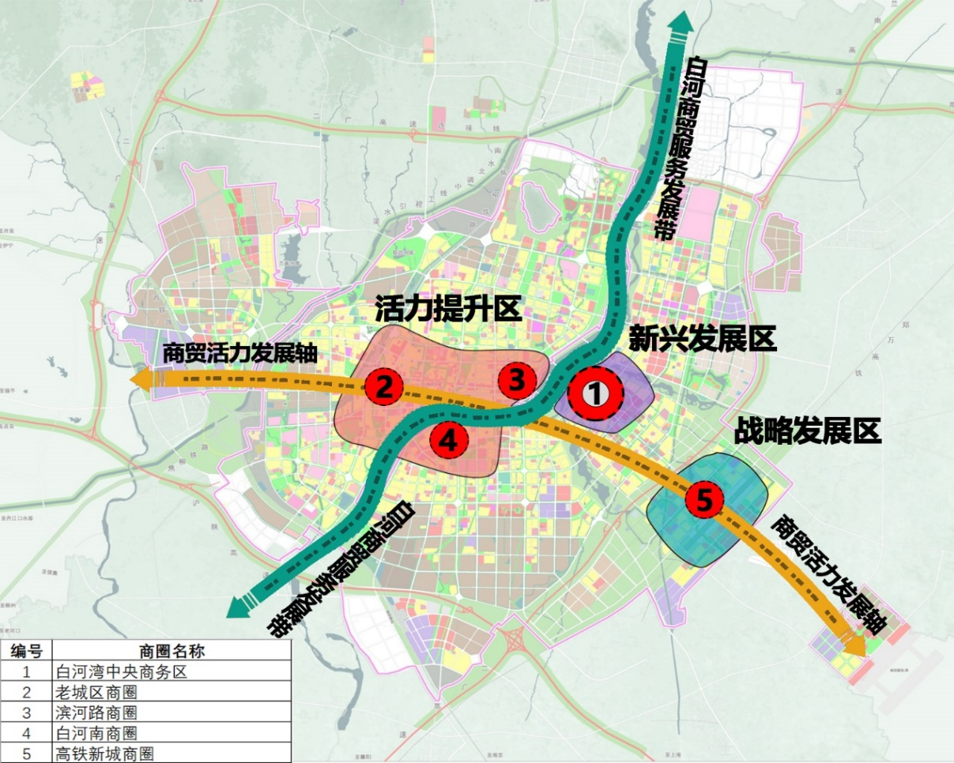

**图2-1 中心城区商贸服务业发展空间布局图**

**1.打造1个核心商圈（白河湾中央商务区）**

**（1）区位**

白河大道、机场南六路、黄河大道、机场北五路围合区域及其周边地带。

**（2）定位**

展示南阳城市形象的窗口、具有国际水准的现代化商业和娱乐中心，打造豫鄂陕省际区域总部经济聚集高地和国际会展中心、南阳商务聚集中心、金融服务中心和时尚购物中心。

**（3）重点业态**

重点发展大型购物广场和商业综合体、全球精品百货店、国际品牌旗舰店、高端特色主题商场、连锁品牌专卖店、星级酒店、中高档写字楼和住宅小区、中高端娱乐场所等多元化、体验式消费等。

**（4）辐射范围与规模**

商圈内商务和商业设施总面积不低于100万平方米，辐射范围为南阳市和豫鄂陕周边地区。

**（5）规划引导**

在已建成的南阳市博物馆、南阳市图书馆、南阳市文化馆、南阳大剧院、南阳金融中心、南阳总部基地等基础设施基础上，建设商务核心区、滨水商务区、滨河展示区、共享办公区、滨水居住区等板块。重点推进迎宾馆、名人馆、会展中心、白河影地标等重点项目建设，以会展中心为载体举办中国南阳玉雕节、中国南阳张仲景医药文化节、中国艾产业发展大会、世界艾乡（南阳）灸法论坛等大型展贸活动，培育国际会展品牌。

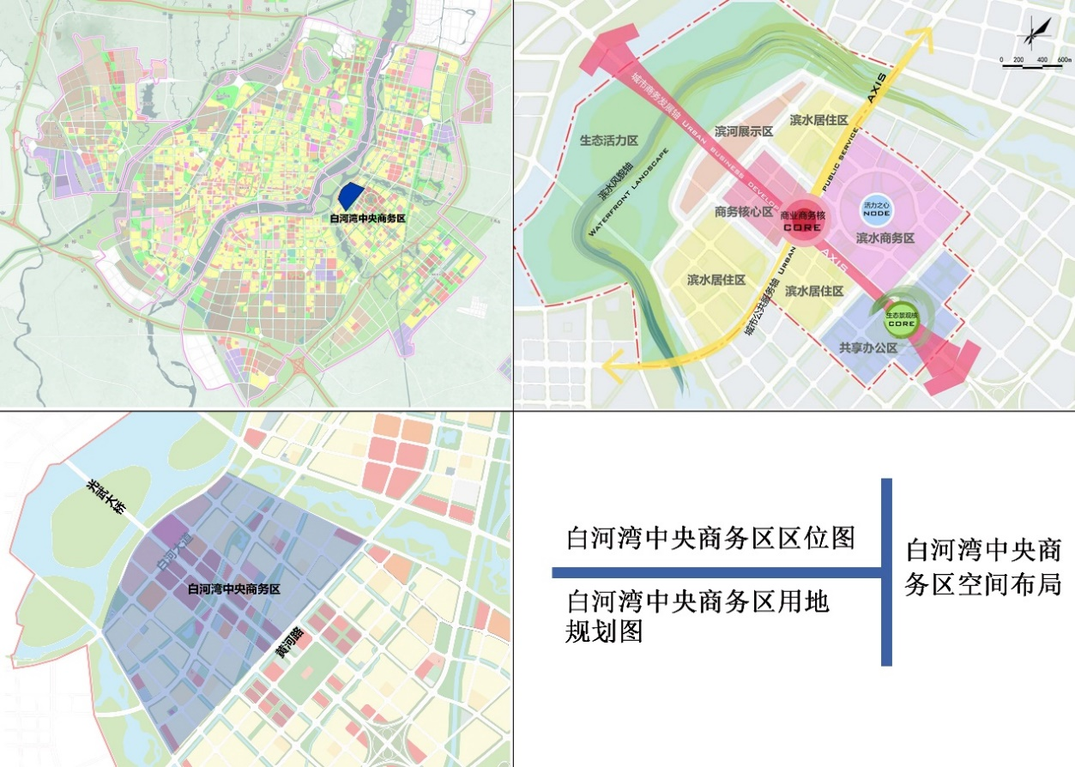

**图2-2 白河湾中央商务区区位示意图**

**2.建设4个区域商圈**

**（1）老城区商圈**

**区位**

车站路、建设中路、人民路、中州路围合区域及其周边地带。

**定位**

促进传统商业模式向现代化、体验式、文化消费转型升级，建设具有区域知名度的老城区商贸服务中心。

**重点业态**

重点发展大型商业综合体、购物中心、百货店、品牌专卖店、大型综合超市、专业店、餐饮娱乐网点、文化休闲网点等。

**辐射范围与规模**

商圈内商业设施总面积不低于70万平方米，服务人口超100万人。

**规划引导**

重点加快老城区商圈业态整合和基础商业设施升级改造，结合历史文化遗产保护利用和老城区更新改造，充分挖掘老城区历史文化资源，优化购物餐饮、商务休闲、文化体验等功能。提升人民路沿线商业基础设施和业态层级，以新田360广场、红都时代广场、豪盛百货等为基础打造高端消费业态集聚地；围绕南阳府衙及周边街道，优化消费环境与购物体验，打造具有历史文化特色的美食街区和夜经济街区；重点推进三里桥综合市场、汽车配件市场、建筑材料大世界等大型专业市场外迁工作，置换出连片土地资源，规划建设商业面积超30万平米的大型商业综合体项目，带动新华城市广场、裕华商城、南阳银基购物中心、金玛特等已有商业设施改造升级，引导全市商贸产业向高端化、信息化和智慧化方向发展。

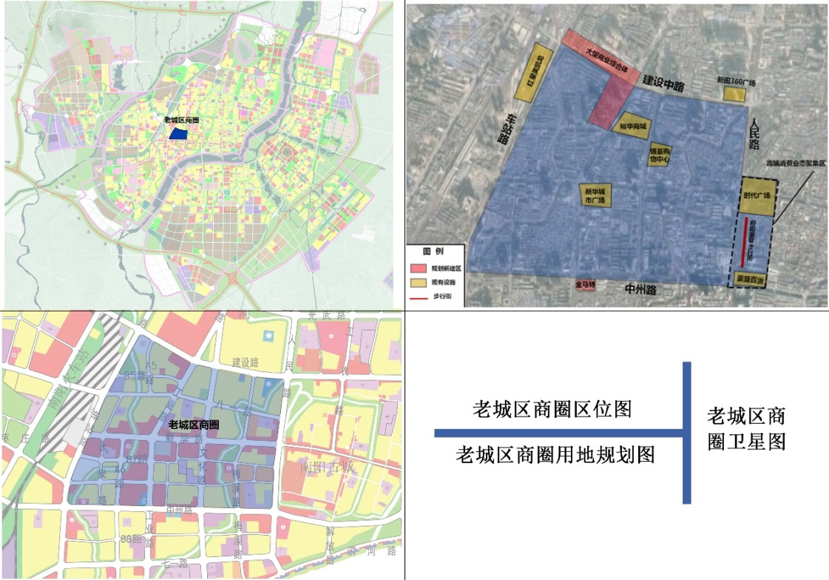

**图2-3 老城区商圈区位示意图**

**（2）白河南商圈**

**区位**

白河中路、独山大道、长江中路、华山路围合区域及其周边地带。

**定位**

南阳市南部城区商贸综合服务中心和“夜经济”发展中心。

**重点业态**

重点发展复合型商业步行街、大型商业综合体、购物中心、品牌专卖店、特色餐饮店、综合超市等。

**辐射范围与规模**

商圈内商业设施总面积不低于50万平方米，服务人口超100万人。

**规划引导**

依托白河南生态景观资源，结合南阳城市更新，重点推进枣林家具广场、万国家具城、南阳家具博览中心、万邦家具城等大型专业市场外迁工作，置换出连片土地资源，建设集休闲购物街、美食娱乐街、电子产品街等精品特色商业街区为一体的复合型时尚商贸街区，推进南都印象综合体等重点项目建设；鼓励天润城市广场、长江新世界和万正广场等已有商业设施改造升级，引领南阳夜经济和商贸旅游经济发展，打造南阳市居民和外来游客休闲购物打卡目标地。

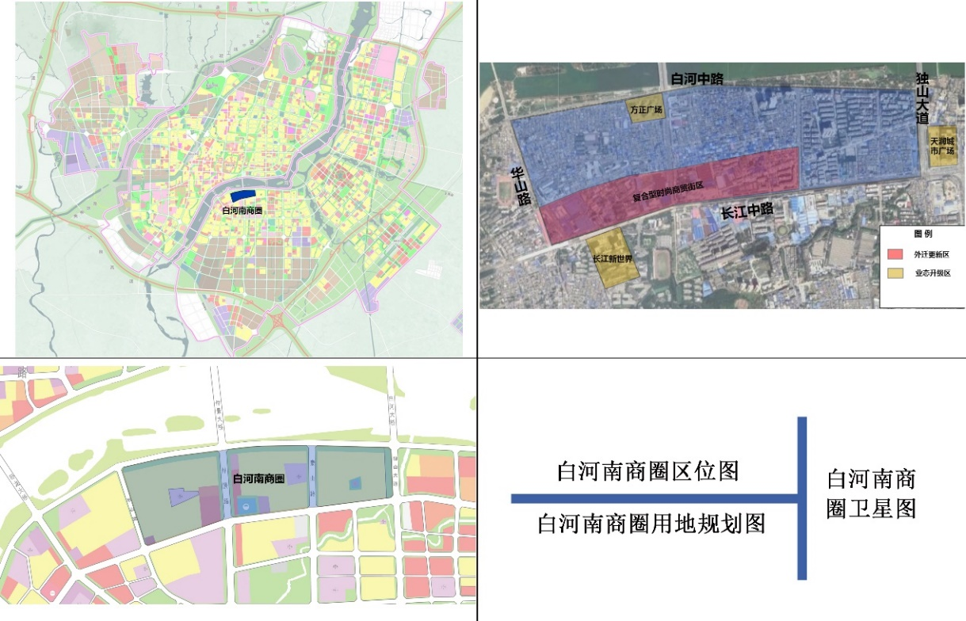

**图2-4 白河南商圈区位示意图**

**（3）滨河路商圈**

**区位**

独山大道、医圣祠街、滨河东路合围区域及其周边地带。

**定位**

区域级商贸综合服务中心和商旅文融合发展中心。

**重点业态**

重点发展历史文化步行街、商业综合体、品牌专卖店、特色餐饮店等。

**辐射范围与规模**

商圈内商业设施总面积不低于40万平方米，服务人口超50万人。

**规划引导**

依托建业凯旋广场、南阳规划展示馆、南阳体育中心等建设特色鲜明、业态丰富、商旅文融合的大型商业设施，进一步提升建业凯旋广场等已建成商贸设施服务能力和业态层级；充分利用关帝庙品牌文化资源，推进南阳关帝庙文化步行街建设，带动全市商旅文融合发展。

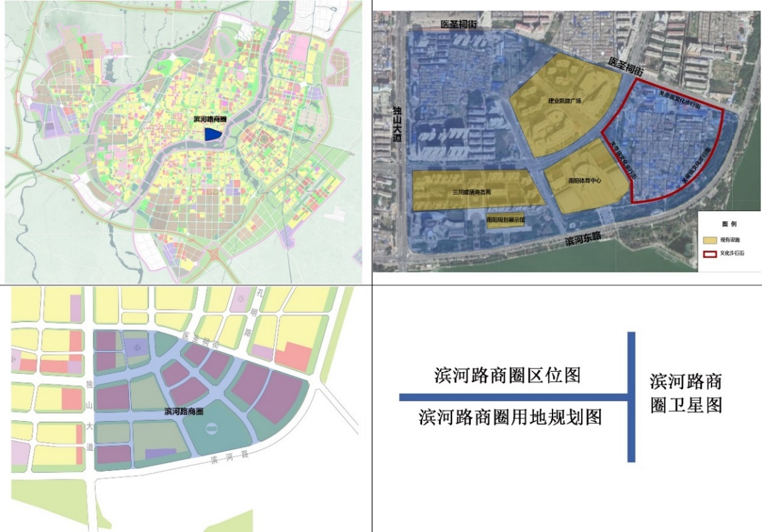

**图2-5 滨河路商圈区位示意图**

**（4）高铁新城商圈**

**区位**

南阳东站以西地块。

**定位**

南阳高铁新城片区商贸综合服务中心。

**重点业态**

重点发展高端商业综合体、高端酒店、特色餐饮店、进口商品展示交易中心、品牌连锁店等。

**辐射范围与规模**

商圈内商业设施总面积不低于50万平方米，服务人口超50万人。

**规划引导**

依托高铁东站区域，整合南阳市人流、物流、商流、信息流，建设集展览展示、综合商业、商贸物流服务等对外开放功能为一体的新商贸业态高地，重点建设时尚消费体验中心、休闲娱乐中心、商务办公区和大型商业综合体项目，引入高端休闲娱乐、科学探险体验、时尚发布、国际贸易等新业态，为高铁新城片区提供便利化、高端化的商贸配套服务。

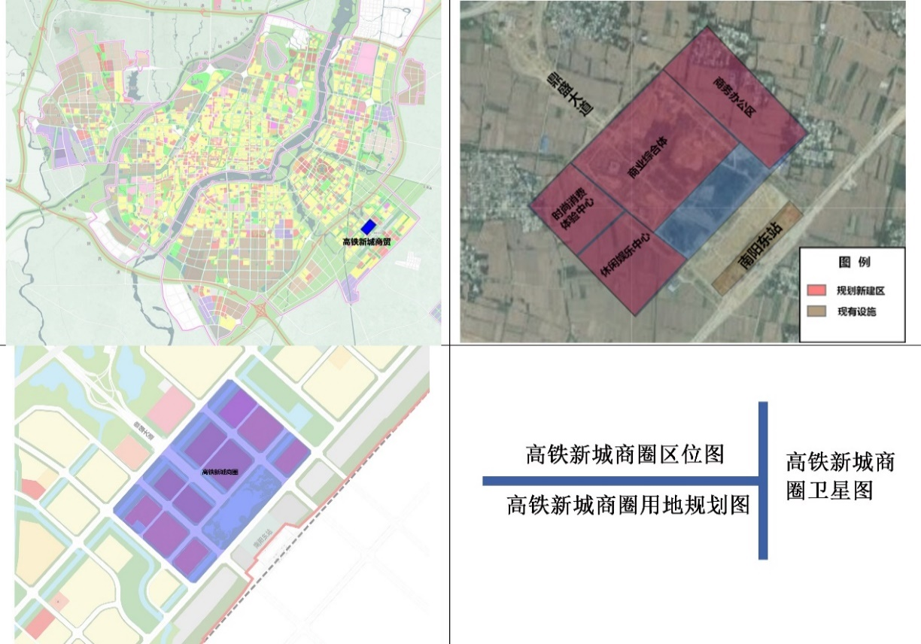

**图2-6 高铁新城商圈区位示意图**

**3.建设6个专业批发市场**

加快中心城区专业市场外迁和提升改造，重点推进陶瓷建材、家居、汽车、小商品、钢铝材、农产品六大类专业市场承接重点项目建设，基本形成布局合理规范、功能完备、智慧运营的现代市场运营体系，打造豫鄂陕地区具有影响力、辐射力和带动力的大型专业交易市场集群。

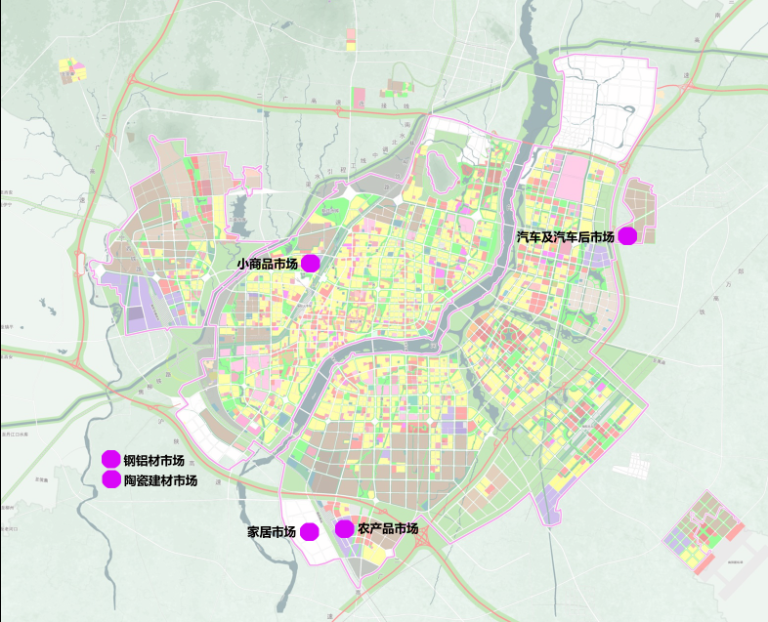

**图2-7 专业批发市场空间布局图**

**（1）陶瓷建材市场**

项目位于卧龙区潦河镇，规划占地面积约1100亩，建设集陶瓷、建材等销售、展览、电子商务、物流为一体的一站式综合建材专业市场，打造陶瓷建材专业交易市场集群。

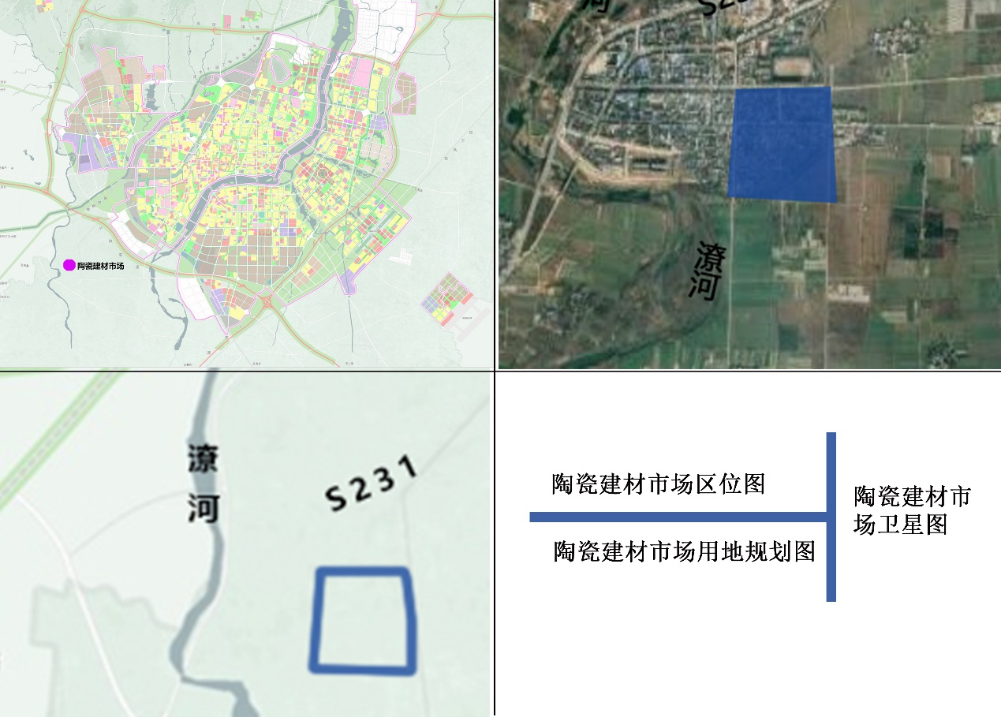

**图2-8 陶瓷建材市场区位示意图**

**（2）家居市场**

项目位于黄台岗镇域北部宛南工业园，临近溧河货运站，规划占地面积约2000亩，建设集家居设计、生产、加工、展览、电子商务、交易、仓储等全产业链的综合智慧家居专业市场，打造家居专业交易市场集群。

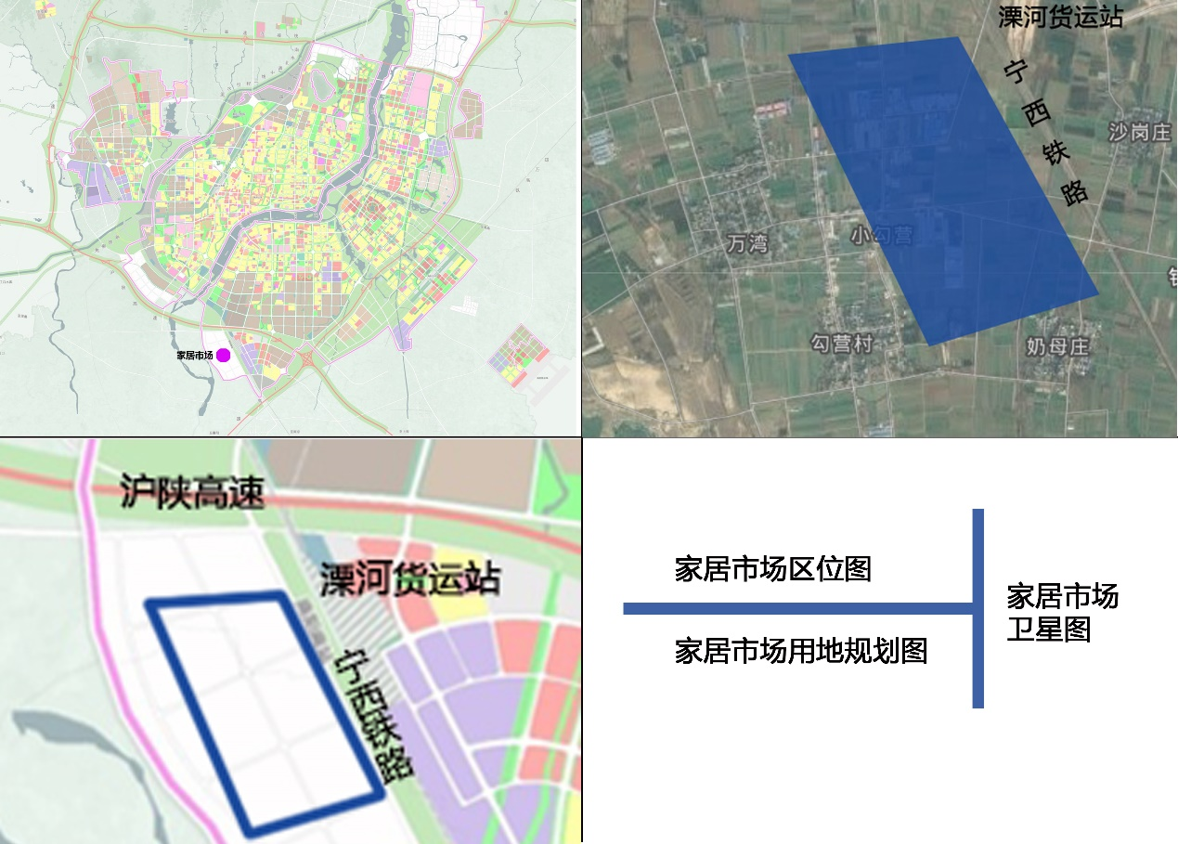

**图2-9 家居市场区位示意图**

**（3）汽车及汽车后市场**

项目位于兰南高速出入口南阳站东侧、红泥湾镇区西侧、紧邻示范区，规划占地面积约4575亩，建设集汽车销售、汽车物流、汽车后服务、智能化汽车驾驶体验等功能为一体的汽车专业市场，打造汽车专业交易市场集群。

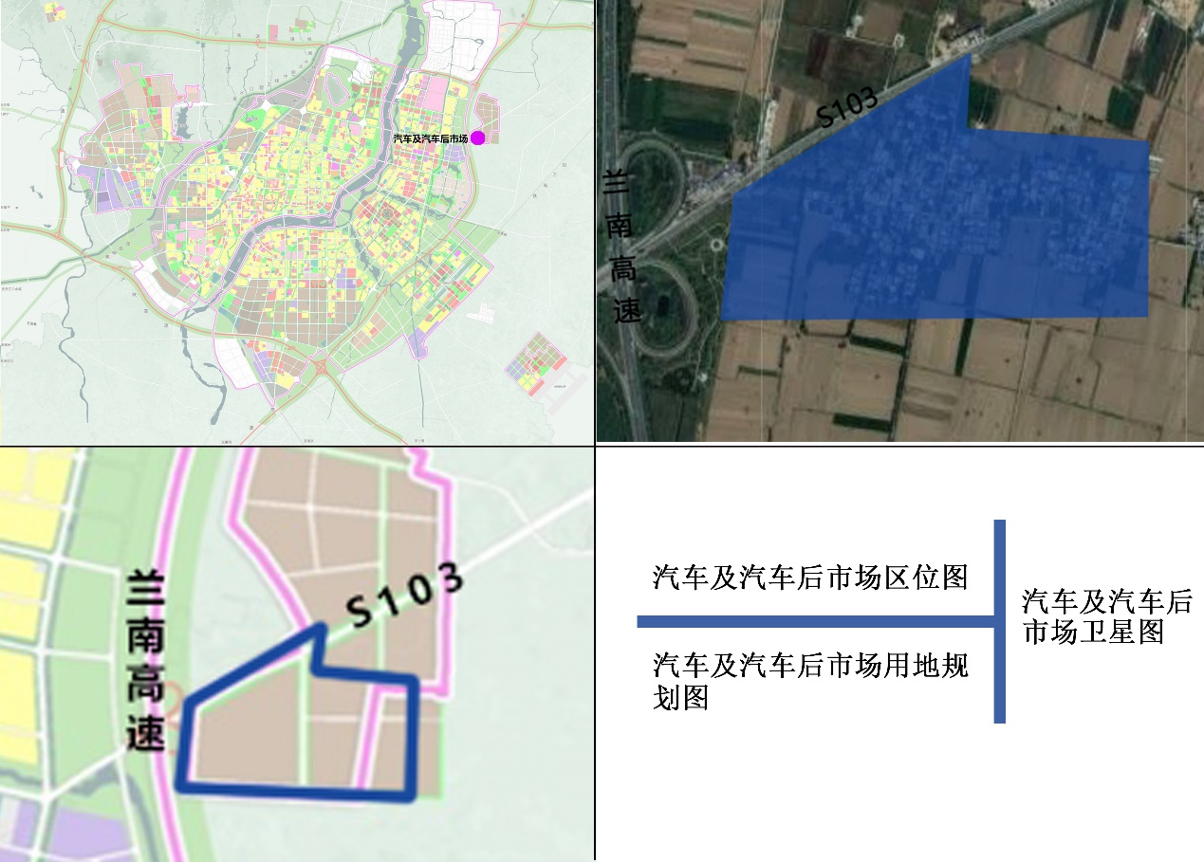

**图2-10 汽车及汽车后市场区位示意图**

**（4）小商品市场**

项目位于卧龙区光彩大世界地块，对现有基础设施和业态进行升级改造，建设集各类小商品销售、展览、电子商务于一体的专业市场，打造小商品专业交易市场集群。

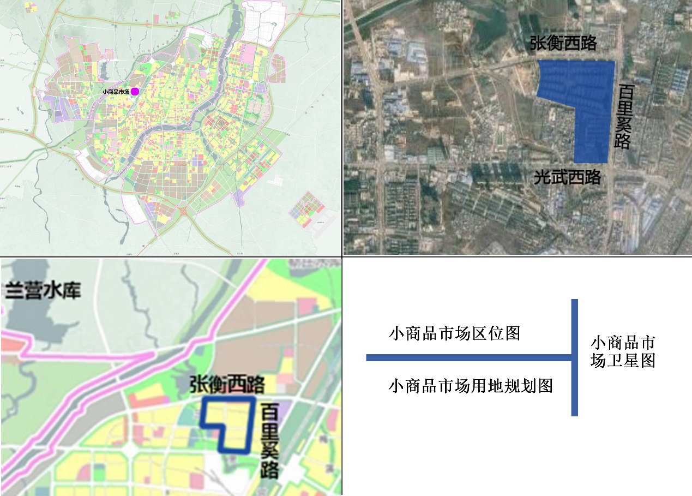

**图2-11 小商品市场区位示意图**

**（5）钢铝材市场**

项目位于卧龙区潦河镇南邓路以南、潦英路以西、原八中以东地块，规划占地面积约1500亩，建设集钢铝材交易、加工、展览、电子商务、仓储物流为一体的钢铝材专业市场，打造钢铝材专业交易市场集群。

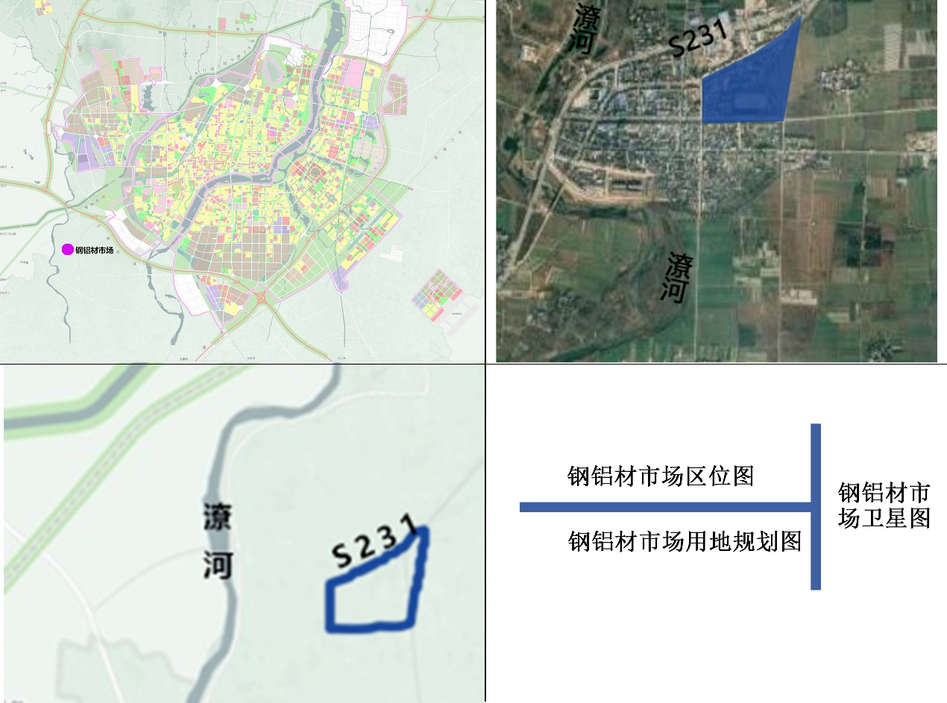

**图2-12 钢铝材市场区位示意图**

**（6）农产品市场**

项目位于伏牛路南段、溧河站货运站东南侧，规划占地面积约1100亩，建设集农产品交易、展览、电子商务、仓储物流为一体的农产品专业市场，打造农产品专业交易市场集群。

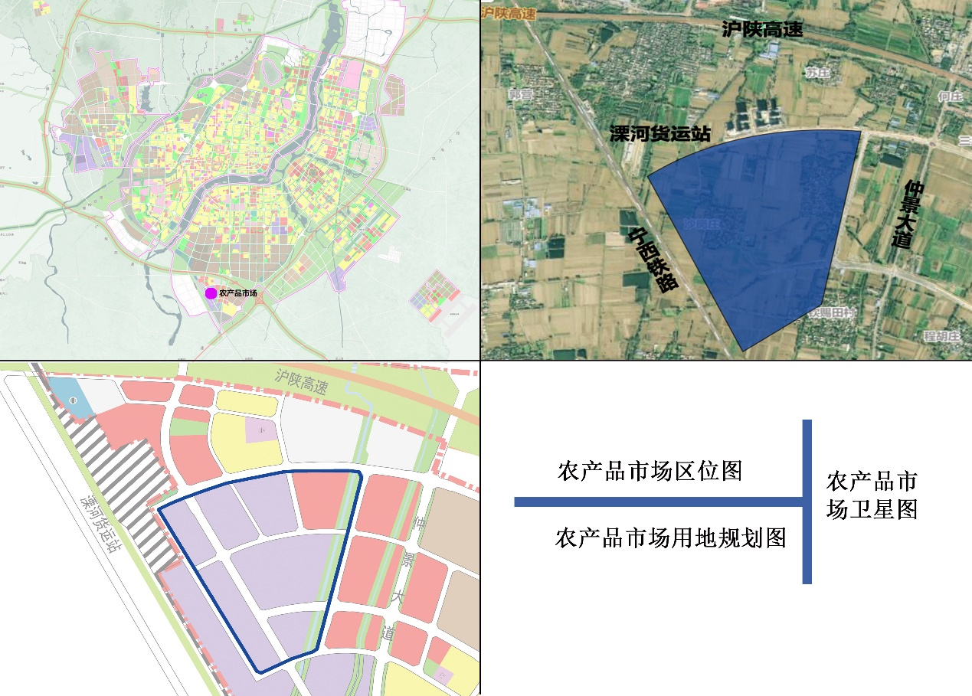

**图2-13 农产品市场区位示意图**

**4.建设N个社区商圈**

根据社区居民日常生活和品质消费需求，推进社区商圈完善服务功能。对既有社区，充分利用传统菜市场等存量商业网点，引导商业网点在特定区域聚集；对新建社区，统筹建设社区商业综合体、邻里中心等。优先配齐便利店、综合超市、菜市场、生鲜超市（菜店）、早餐店、美容美发店、洗染店、药店、照相文印店、家政服务点、维修点、再生资源回收网点、邮政快递综合服务点、前置仓等基本保障类业态；因地制宜鼓励发展特色餐饮、运动健身、保健养生、鲜花礼品店、宠物服务站、新式书店、休闲娱乐、老年康护、幼儿托管等品质提升类业态，满足居民多样化的消费需求，提升生活品质。根据所服务社区的规模，每处社区商圈的商业面积规划在0.5-2万平方米之间。

|  |
| --- |
| **专栏一 社区商圈重要网点建设** |
| **1.建设智慧农贸市场。**以社区农贸市场建设为切入点，坚持便利化、标准化的发展方向，规范化改造现有农贸市场，结合城市更新工程和市场外迁工程新建智慧农贸市场，构建起多层次、全方位菜市场供应体系。充分借助移动互联、云计算、大数据、人工智能等技术手段，建立农贸市场内可视化信息展示、平台精准管理、质量全程监管的完整体系，有效推动传统的农贸市场、菜场向智慧农贸、智慧菜场、互联网+菜场转型升级。到2022年，全市范围内打造5家示范型智慧农贸市场。  **2.完善社区连锁商贸服务点。**积极完善社区商贸服务体系建设，不断提升以社区连锁便利店、连锁超市、连锁药店、连锁快递服务点等为代表的社区便民商贸服务覆盖范围，为社区居民提供个性化、专业化、社会化、便利化的社会商贸服务，满足居民多样化、多层次服务需求，到2025年，连锁店数量占便民生活圈商业网点总量的比重达到40%以上。 |

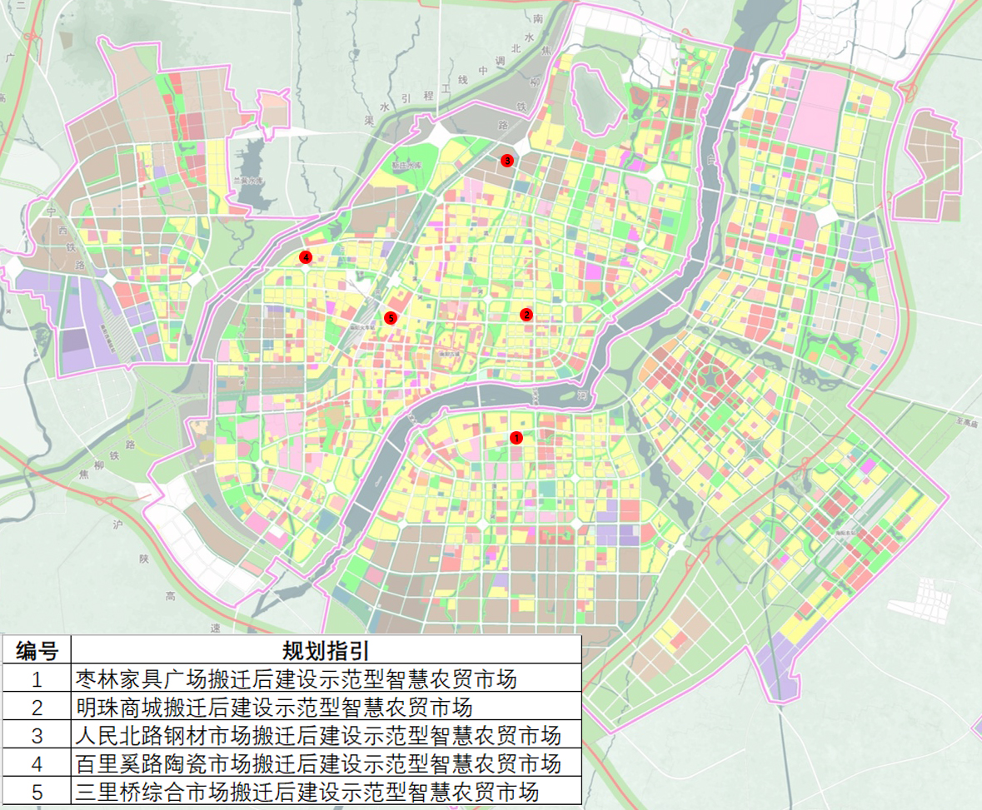

**图2-14 南阳市示范型智慧农贸市场建设规划指引图**

## （二）县（市）级商贸产业布局

各县（市）按照辖区经济社会发展特点和需要，围绕当地重点商业综合体项目建设具有本地特色的县域商圈，依托各县（市）重点产业和特色产品建设特色产品商贸服务中心；抓住城乡一体化和新农村社区建设机遇，推动县乡村商业联动发展，完善各乡（镇）村级商贸基础设施，推进便利店、品牌店、连锁店、电商快递网点等商贸基础设施进农村，鼓励城市大型流通企业拓展农村市场，共建共享仓储等设备设施，促进农村社区商业发展和城乡商贸统筹发展，**打造以县城为中心、乡镇为重点、村为基础的农村商业体系。**

**1.优化县域商贸中心**

**（1）邓州市**

依托市区传统商业中心区、商务中心区和湍北新区，重点建设商业综合体、购物中心、百货店、品牌专卖店、大型综合超市、专业店、餐饮娱乐等商贸网点，打造以商业商贸、餐饮住宿、休闲娱乐以及生活服务为主导的邓州市域商贸服务中心。

**（2）新野县**

依托县城内名都商城、万德隆购物广场等商贸基础设施，打造以商业商贸、餐饮住宿、休闲娱乐以及生活服务为主导的新野县域商贸服务中心；同时结合新野蔬菜种植、花生及肉牛产业优势，以新野县农产品交易市场为核心，利用已形成的农副产品商贸流通体系，重点发展农副产品商贸流通、农副产品深加工、休闲观光旅游等业态，建设区域性农副产品商贸中心。

**（3）方城县**

依托县城内裕客隆时代广场、美特佳时代广场等商业设施，重点建设商业综合体、购物中心、品牌专卖店、大型综合超市、餐饮娱乐等商贸网点，打造以商业商贸、餐饮住宿、休闲娱乐以及生活服务为主导的方城县域商贸服务中心。

**（4）社旗县**

依托县城内万德隆购物广场、东润百货、六合市场、豫西南果蔬市场等商贸基础设施，打造以商业商贸、餐饮住宿、休闲娱乐以及生活服务为主导的社旗县域商贸服务中心；同时结合社旗县山陕会馆、酒乡特色小镇等历史文化景区，重点发展休闲体验旅游、文化创意制作、餐饮娱乐等业态，打造全国著名的会馆文化体验古镇、河南省文化产业示范园的核心区、中国传统商业文化传承创新基地。

**（5）镇平县**

依托老城区商业中心、特色商业街区（石佛寺片区）和新城区商业中心，打造以商业商贸、玉石贸易、餐饮住宿、休闲娱乐以及生活服务为主导，以商务服务和金融保险等为补充的县域商贸服务体系；同时结合镇平玉雕大师创意园、镇平玉文化（粤港文化）创意产业园、镇平玉雕博物馆、珠宝玉雕学院、中原石雕文化产业园、国际玉城等玉石商贸基础设施，大力发展玉产品交易、旅游、玉原石投资及原石交易、创意设计、金融服务、电子商务、商贸物流等业态，打造全国知名的玉产品商贸旅游中心。

**（6）西峡县**

依托县城内万德隆、新百利、新天地步行街、西峡县时代广场等商业基础设施，打造以商业商贸、餐饮住宿、休闲娱乐以及生活服务为主导的西峡县域商贸服务中心；同时结合西峡中草药及香菇交易市场，充分发挥中草药及香菇种植加工产业优势，重点建设商贸交易平台，打造省级中医药及香菇产业商贸服务中心。

**（7）淅川县**

依托县城内中心文化广场区域，打造以商业商贸、餐饮住宿、休闲娱乐以及生活服务为主导的淅川县域商贸服务中心；同时结合丹江口水库旅游资源优势，大力建设集山水旅游、美食体验、中药养生、商贸购物、休闲娱乐为一体的商贸旅游服务中心。

**（8）内乡县**

依托县城内万德隆、财富广场、鑫源国际广场等商业设施，打造以商业商贸、餐饮住宿、休闲娱乐以及生活服务为主导的内乡县域商贸服务中心；同时结合县衙文化资源和宝天曼世界人与自然生物圈自然优势，重点发展商贸旅游、休闲娱乐等业态，打造中原地区商旅文融合发展的游憩商业区。

**（9）唐河县**

依托县城内和美步行街商业区、万德隆购物广场、万客隆超市、百盛商贸城、东盛家具广场等商贸基础设施，打造以商业商贸、餐饮住宿、休闲娱乐以及生活服务为主导的唐河县域商贸服务中心；充分利用唐河农业特色优势、内河港口建设优势以及已有商贸流通市场（河栀子交易市场），重点发展农产品商贸流通业、港口多式联运、大宗商品贸易等业态，构建区域性大宗产品贸易中心和商贸物流产业集聚区。

**（10）桐柏县**

依托桐柏中心商贸城、华鑫佳美商场、盛源百货、禄康源超市、佳美购物广场等商业设施，打造以商业商贸、餐饮住宿、休闲娱乐以及生活服务为主导的桐柏县域商贸服务中心；同时结合淮源文化、佛道文化、盘古文化、苏区文化等文化旅游资源优势，沿桐柏山淮河源国家级森林公园生态廊道，重点发展文化旅游、休闲娱乐、商贸服务等业态，打造商贸旅游服务中心。

**（11）南召县**

依托县城内商博城、盛明时代广场等商贸基础设施，打造以商业商贸、餐饮住宿、休闲娱乐以及生活服务为主导的南召县域商贸服务中心；同时充分利用南召山水资源和中药养生资源优势，开发建设莲花湖、莲花温泉、丹霞寺、猿人山、黄金川等景区，大力发展生态旅游、休闲娱乐、健康养生等产业，建设豫鄂陕地区康养旅游服务中心。

**2.完善农村商贸流通体系**

进一步完善农村商贸流通基础设施，推动传统零售网点升级改造，拓展乡村电商服务站点功能，优化农村商品和服务供给，提升农村居民的消费品质；鼓励发展连锁化经营和共同配送，降低流通成本，提升流通效率；补齐冷链物流基础设施等短板，提高农产品标准化水平，加快完善县、乡、村三级商贸流通体系建设，推动解决“最后一公里”的难点问题，畅通农产品进城、工业品下乡的商贸流通渠道，推动南阳市县域乡村经济不断发展，助力南阳市脱贫攻坚和乡村振兴。

**（1）建设乡镇商贸中心**

鼓励南阳市万德隆等商贸龙头企业通过自建、合作等方式，建设改造一批乡镇商贸中心，推动购物、娱乐、休闲等业态融合，改善乡镇消费环境，引导乡镇商贸中心向周边农村拓展服务，满足农民消费升级需求。

**（2）改造农村传统商业网点**

鼓励城市商贸流通企业输出管理和服务，通过技术赋能、特许经营、供应链整合等方式，改造农村夫妻店等传统网点，发展新型乡村便利店；支持邮政企业建设村级邮政综合服务站点，丰富村级店快递收发、农产品经营等服务，满足农民便利消费、就近销售需求。

# 三、商贸服务业重点工作

## （一）打造区域消费中心

### 1.推动南阳都市型商圈建设

以南阳中心城区为主体，协同镇平县、社旗县等周边区域，持续推动以白河湾中央商务区为核心商圈，以老城区商圈、白河南商圈、滨河路商圈、高铁新城商圈为区域商圈的南阳都市型商圈体系建设，构建符合都市型商贸产业发展的硬件设施体系和数字化商贸服务体系，建设数字化专业市场、大型商贸综合体、休闲步行街、文化娱乐中心、各类商超等区域性商贸服务基础设施，打造豫鄂陕区域消费中心。

### 2.提升全市商贸服务业态层级

全力打造一批以万达广场、红都时代广场等为代表的高端商业设施，聚集国际一线品牌，逐步形成高端商业聚集区；重点引导南阳新华城市广场、金玛特、新田360广场等商贸综合体差异化发展，打造特色鲜明的商业集聚区；重点发展大型商业综合体、购物中心、星级酒店、中高档写字楼、全球精品百货店、品牌专卖店、大型综合超市、专业店、餐饮娱乐网点、文化休闲网点等，满足消费者购物、餐饮、文化、休闲娱乐和商务服务需求。

### 3.推动商业步行街改造升级

以“省级示范步行街”和“全国示范步行街”建设为契机，按照“一街一特色”的要求，全面提升特色商业步行街购物品质。建设以白河南商贸步行街为主体的复合型时尚商贸街区，以南阳府衙及周边街道为主体的历史文化特色美食街区，以卧龙岗文化园武侯里文化步行街、南阳关帝庙文化步行街、内乡县衙步行街和社旗山陕会馆步行街为主体的历史文化商贸街区，打造集人文历史、特色餐饮、休闲购物等功能于一体的一站式综合性消费平台。到“十四五”末，全市建成1-2条“省级示范步行街”，争创一条“全国示范步行街”。

### 4.加快商贸品牌建设

依托南阳市农业、工业、旅游等产业基础，重点建设南阳生态山水旅游品牌、楚汉文化旅游品牌；依托南阳市旅游资源，建设一批为旅游业提供配套服务的餐饮住宿品牌；充分发挥南阳市玉雕节和南阳世界月季洲际大会的优势，加大对南阳市玉雕品牌和月季品牌的宣传力度，制定会展期间购买产品的优惠政策，加快玉雕品牌、月季品牌和艾草品牌的推广。

### 5.鼓励发展夜经济

依托全市商圈建设和商业步行街改造升级，打造夜经济发展平台，适当延长公共交通夜间运营时间，积极营造夜间消费氛围。以特色餐饮为基础，以主题性演出、大型娱乐项目为亮点，以公园、步行街等为载体，发展特色夜经济项目，打造一批“夜南阳”消费地标，发展集餐饮、娱乐、休闲、观光体验为一体的南阳特色夜经济。鼓励便利店、餐饮店、书店、体育场馆等采取24小时营业的模式；借助抖音、斗鱼、快手等直播平台对南阳市的夜经济文化以及商业资源进行宣传推广，提高城市夜经济的活跃度和参与度；设立特色网红打卡场所，吸引游客前来体验消费，带动夜经济相关产业发展，实现夜经济与多元产业融合发展。

## （二）推进专业市场外迁和提升改造

努力打造豫鄂陕地区具有影响力、辐射力和带动力的大型商品交易市场，到2025年，年交易额超百亿元的商品交易市场达到2个,年交易额超50亿元的商品交易市场超过2个，基本形成布局合理、功能完备、管理规范、智慧运营的现代化商品交易市场体系。

### 1.制定中心城区专业市场外迁和提升改造行动方案

制定中心城区专业市场外迁和提升改造行动方案，进一步指导南阳市专业市场发展建设，改善南阳市场形象，优化市场的产业联动、展示贸易、国际化经营功能，提升物流、信息、金融等配套服务水平。

### 2.推进落实专业市场外迁和提升改造工作

采取“先建设后搬迁、一场一案、一企一策、分步实施”的方法，重点推进陶瓷建材、家居、汽车、小商品、钢铝材、农产品六大类专业市场承接重点项目建设，引导对应业态的专业市场集中外迁升级，推动南阳中心城区市场提质扩容增效。

### 3.鼓励商贸与物流融合发展，引导专业市场创新交易模式

推进建设南阳综合物流产业园、南阳高铁商贸物流产业园等专业商贸物流服务设施，引导专业第三方物流企业承接市场物流服务，各个专业市场以展示交易、信息服务、金融服务为主，实现商流与物流有机融合发展。重点支持专业市场创新批发交易模式，提升电子商务特别是电子交易功能，完善仓储装卸、电子票据、智能物流、供应链金融等配套服务，积极发展线上线下融合批发交易。

## （三）推动传统商贸业创新发展

### 1.引导批发零售业转型升级

鼓励批发、零售企业调整经营结构，顺应新兴消费主体需求，运用大数据、互联网等技术，优化交易流程、支付方式和配送模式，开展服务设施人性化、智能化改造，增加社交体验业态，从传统销售场所向社交体验消费中心转型。

### 2.支持餐饮业便利化发展

引导品牌餐饮企业、星级酒店、星级餐馆开设便民餐饮连锁店，鼓励企业发展O2O模式，利用电子商务平台开展网订店取、社区配送等服务，建立“中央厨房+社区配送+就餐”服务体系，方便群众消费。鼓励企业积极采用“中央厨房”的经营模式和电子商务平台的销售模式，切实推动餐饮业的数字化升级，不断提升便利化水平。

### 3.推动传统社区商业提质增效

按照满足步行15分钟范围内日常生活需求和品质消费需求的社区商圈建设要求，通过引进社会商业投资服务商，改造原有的落后商业服务设施，规划建设升级版数字化、便利化、舒适化社区商业设施，从整体上改变南阳社区商业的传统形象，大幅提升居民消费体验，实现社区商业整体的提质增效。

### 4.创新提升农村商贸服务业形态

积极响应国家乡村振兴和共同富裕政策，按照“以市场换投资”的创新理念，采取灵活措施，吸引农村商贸服务业投资主体。充分利用社会资本，通过数字化手段，加大对南阳农村商业基础设施进行改造提升，努力形成完善的农村商业服务系统，有效改变当前农村商业服务水平低、效益差，以及与城市商贸服务系统不兼容的局面，通过发展现代农村商贸服务业，有效助力乡村振兴和共同富裕。

## （四）加快现代商贸流通体系建设

### 1.优化城区商贸流通体系

依托南阳综合物流基地、南阳高铁商贸物流产业园等专业商贸物流服务设施，聚焦白河湾中央商务区、老城区商圈、白河南商圈、滨河路商圈、高铁新城商圈以及专业市场等城市重点区域，建设高效便捷的商圈物流配送体系和仓储体系。依托南阳卧龙综合保税区，大力开展跨境商品分拨分拣、加工、换装转运和物流配送等服务，加快推动南阳市保税物流、跨境物流的发展。依托南阳万邦厚疆农产品批发市场建设，大力发展冷链物流，构建“冷链仓储+电商+冷链配送”城市生鲜产品商贸产业链。

### 2.完善乡村商贸流通体系

依托中国邮政等在南阳市的运营线路与网络节点优势，不断补齐农村商贸流通基础设施短板，形成畅通城乡的商贸流通网络，为农村融入现代商贸流通体系提供强有力的支撑。引导连锁企业将服务网点和服务功能向农村延伸，建设多层次城乡日用消费品和农资配送中心，鼓励电子商务企业与农村便民商业网点合作，针对农村消费需求精准匹配商品和服务，促进农产品进城和农资、消费品下乡双向流通。引导农产品网络销售，鼓励农民合作社等市场主体借助淘宝、抖音、拼多多等网络平台，拓展销售渠道，促进农民增收。

### 3.大力发展共同配送业务

鼓励邮政公司、万德隆配送中心等大型商贸物流企业转变运营模式，成立流通企业共同配送联盟组织，在农产品、日用品、医药以及冷链、电子商务、快递等行业开展分区域共同配送业务，提高城市配送效率。建设电商物流末端共同配送体系，鼓励邮政、中通、顺丰、京东等快递企业，建立末端共同配送联盟组织，集中整合现有的资源，建设末端共同配送网点，加快推动南阳市末端共同配送业务发展。

### 4.统筹再生资源回收行业发展和回收网点规划

通过政府推动和市场引导相结合，依托南阳打造生态强市战略，走再生资源回收利用与南阳特色产业发展紧密结合、互动发展之路，统一规划、合理布局、规范建设，逐步强化南阳市再生资源回收、集散和加工处理能力，完善再生资源回收的网点体系、流通渠道体系，提高物流运行效率，实现再生资源行业的“减量化、再利用、再循环”。针对废旧金属、废塑料、废纸、废橡胶、废玻璃、废旧衣织物、废弃电子产品等未经污染可回收利用的废旧商品，全市统筹规划专业的再生资源回收网点，中心城区按每2500户设一个回收网点，每个回收网点面积不少于10平方米；以一个街道或几个街道为单位，设置一个中转分拣加工中心，每个中心服务人口8-10万人；全市建设一个再生资源产业园区。打造以再生资源回收网点为基础、分拣交易中心为载体、加工再生利用为核心，点面结合的再生资源回收网络体系，助力绿色南阳建设。

## （五）培育新兴商贸业态

创新发展现代会展、新零售、商贸型总部经济、信息服务和金融服务等新兴业态，推动传统业态转型升级。到2025年，全市年举办会展场次达到20场，会展企业达到50家，展览场馆得到充分利用，成为豫鄂陕地区重要的区域性会展中心城市；新零售产业初具规模，培育或引进2-3家区域新零售龙头企业，新零售经营额占社会消费品零售总额的比率达到 20％。

### 1.大力发展新零售产业

积极引进“新零售”企业落地南阳，鼓励传统商贸企业按照“线上+线下+物流+大数据”的模式创新发展，主动进行“数字化、多渠道化、平台化和娱乐化”改革。市政府配套出台相关支持“新零售”产业发展的政策措施，通过大力发展“新零售”激发实体经济新动能，带动南阳市生活消费结构的变化和供给侧变革，助力南阳市实现消费升级。

### 2.创新发展现代会展业

依托南阳体育中心、南阳世界月季大观园和规划建设的南阳会展中心，结合南阳市优势产业，重点开展中国南阳玉雕节、中国南阳张仲景医药文化节、中国艾产业发展大会、世界艾乡（南阳）灸法论坛、汽车展、家博会、文博会等大型展会，着力申办全国性展会。促进会展业与旅游业有机结合，推动形成“以会展带旅游、以旅游促会展”的良性互动模式。加强与长三角会展城市群的产业联动，形成具有集群优势的区域会展产业体系，培育具有国际竞争力的跨区域大型会展集团。

### 3.鼓励发展数字贸易服务

鼓励企业建设餐饮、文化、教育等方面的数字化交易平台，推动南阳市在批发零售业、餐饮住宿等行业的数字化发展。充分发挥南阳市香菇、玉石、中药材等方面的优势，大力开发适合国际市场的数字商品，推动南阳市优势产品数字化进程，以产品带动产业数字化发展。借助5G、人工智能、大数据、云计算、物联网和区块链等前沿技术，建设数字经济领域的知识产权运营平台，搭建数字贸易公共数据库,完善数字贸易交易平台功能。

### 4.促进商贸旅游融合发展

围绕建设国际知名的生态文化旅游目的地，大力发展山水休闲度假游、都市人文游、特色文化游、乡村旅游、工业旅游五大旅游产品。结合南阳市文化旅游资源，制定南阳商贸旅游融合发展专项规划，明确南阳商贸旅游产业的定位、项目建设、资源整合、路线开发、产品开发、市场推广、企业互动、政策支持等产业发展的整体方案和实施步骤，制定五大游览主题的实施方案。

### 5.鼓励商贸型总部经济发展

鼓励支持商贸流通企业在南阳市设立总部、区域总部及研发中心、技术中心、采购中心、结算中心等功能性机构。出台相关财税、土地、金融政策支持，进一步引导商贸流通总部企业落户南阳并健康快速发展，加快推动全市现代商贸流通产业转型升级。

## （六）做大做强电子商务产业

支持和引导南阳商贸流通企业采用O2O经营模式，引导企业线上营销线下体验、智能定制化运作，形成辐射豫鄂陕都市圈和全国市场的能力。支持南阳市有基础的企业加快“互联网+”应用，到2025年，重点培育10个省级以上的电子商务示范企业。

### 1.鼓励实体商贸流通企业实施渠道改革

鼓励线下实体店通过互联网特别是移动互联网的应用，与消费者建立全渠道、全天候互动，吸引消费者进店，增强体验功能，发展体验消费；积极推进主要商圈“O2O”商业模式的发展，强化商圈的产品营销、展示和体验功能，建设具备交易功能的商圈网站，鼓励各类商业品牌进驻，重点商圈采用“实体展示体验+即时线上交易”的服务模式。

### 2.推进电商要素聚集发展

大力推进食品电商园区、生鲜农产品电商园区、颐高新经济产业园、宛美电商物流园区、卧龙跨境电商产业园、南阳市电子商务创业基地和各县（市、区）电商园区的建设，促进电子商务集聚发展。营造良好的电商发展环境，促进新业态、新模式和新生态的形成；鼓励南阳市商贸流通龙头企业与电商企业合作，拓展产业链在数据、流量、金融等商业价值上的延伸。

### 3.大力发展跨境电子商务

以南阳市获批中国（南阳）跨境电子商务综合试验区和零售进口试点城市为契机，重点推动跨境电子商务B2B出口业务，积极开展跨境电子商务进口业务，以中心城区为核心区，镇平县、西峡县为示范先行县，各县（市、区）跨境电商园区为支撑，建设多个特色鲜明的跨境电商产业带，形成“一核心、两示范、多园区、多产业带”的综试区发展格局。积极引进阿里巴巴、敦煌网等大型跨境电子商务交易平台和综合服务平台，提供跨境电子商务交易、供应链融资、大数据营销、跨境电商人才培招等服务；鼓励跨境电商零售出口企业建设海外仓、海外体验店和配送网点，融入境外零售体系。

# 四、政策及保障措施

## （一）切实优化营商环境

全面贯彻落实《优化营商环境条例》（国令第722号）以及省市关于优化营商环境的政策措施，实施全国一流营商环境建设行动，深化商贸领域“放管服效”改革，简化行政审批手续，持续加强信用体系建设，着力打造诚实守信、重信践诺的社会环境。本着“项目为王”的理念，加强招商政策宣传，大力发扬“六皮招商精神”，加大重大规划项目的招商引资力度，着力招引一批辐射力、带动力、整合力强的现代商贸服务项目。配套良好的商贸流通硬件设施及其他相关设施，为引进的重点商贸流通服务企业提供优质高效服务；畅通企业沟通渠道，及时帮助企业解决发展过程中遇到的困难和问题，清理各类不合理收费，未经国家和省批准的行政事业性收费项目一律不得征收。实现现代商贸服务业（特种行业除外）与工业用水、用气方面同网同价，严格实行现代服务业用水、用气方面按同类用户执行同一价格。积极争取国家支持，逐步实现现代商贸服务业与一般工业用电价格并轨。结合国家、省、市给予的优惠政策，在政策许可范围内尽力减少企业运营成本，切实做到安商、稳商、富商；充分发挥政府的主导作用，制定政策法规，深化体制改革，营造良好的社会氛围，创造公平的市场营商环境。

## （二）加大政府投入和资金扶持力度

积极争取上级有关商贸服务业资金，重点用于南阳商贸服务业发展；市财政对于商贸服务业发展项目采取贷款贴息方式予以补助。积极支持和引导金融机构创新产品和服务，加大信贷投入，优化信贷结构，重点加强对商贸流通、现代物流、信息服务等现代服务业的支持和帮助。支持银行、担保机构和企业加强合作，加快中小商贸流通服务企业信用担保体系建设。

## （三）加快人才培养引进

加强与高等院校、职业学校、技工学校及中介培训机构的合作，有针对性地增设部分现代服务业紧缺专业，建立重点领域现代商贸服务业人才培训基地，实现“人人持证，技能南阳”的目标。切实推进产、学、研一体化工作，加大对人才市场的扶持力度，不断壮大人才培育规模，完善人才资源配置体系。深入实施“诸葛英才计划”，办好企业家节，实施企业家队伍壮大工程、素质提升工程。建好用好院士小镇、人才公寓、创业家园，着力引进一批具有国内国际先进水平的产业领军人才、科技创新人才和创新团队落户南阳。对重点引进的高层次人才给予科研条件和居住、生活便利。积极搭建人才交流平台，建立服务业人才管理服务机制。做好享受市政府特殊津贴、省百千万人才工程人选的选拔推荐等工作。

## （四）加强行业组织建设

组建现代商贸服务业行业协会、商会。充分发挥行业协会、商会在行业规划、行业服务、行业管理、行业自律等方面的积极作用，由政府与行业协会、商会共同推动现代商贸服务业发展，为会员单位提供专业的行业服务。通过成立相应的商贸服务业协会、商会，集中专业的人才队伍，积极开展行业资源调查，加强对竞争环境的分析和发展趋势的预测，为行业会员企业提供包括培训、评级、融资、合作等在内的专业服务。通过成立行业协会、商会，为企业与政府之间搭建良好的沟通桥梁，减少会员企业不必要的成本支出；通过为会员企业服务，掌握第一手市场信息，及时发现可能存在的发展问题，为地方政府推动商贸服务业工作建言献策。

## （五）加大地方品牌培育

开展现代商贸服务业示范企业的资质认定，经认定的企业享受有关优惠扶持政策，对不同级别的名牌企业，按照经营规模和贡献大小由受惠财政给予奖励。对新确认为国家驰名商标、中国名牌和省著名商标、河南名牌产品的企业，分别由受惠财政给予奖励。支持利用企业品牌进入资本市场融资。在同等条件下，行政机关及全额拨款事业单位应优先采购本地知名品牌服务产品。加大打击假冒商标、品牌的非法行为，切实维护知名品牌产品的合法权益。鼓励企业技术创新，增强企业自主品牌和自主知识产权开发能力。

## （六）加强区域间合作

着眼于建设河南省副中心城市的总体目标，充分发挥南阳位于河南、湖北、陕西三省交界的独特区位优势，本着扩大服务市场、增强区域影响力的基本发展理念，主动建立与周边省份重要城市之间的战略合作关系。通过加强区域综合交通系统建设，实现南阳与周边城市的互联互通，切实缩短区域商品流通时间，大幅降低交易成本、物流成本，提高综合商贸服务效率，吸引相关商贸服务企业入驻南阳；积极谋划建设区域商贸服务总部基地，出台优惠的政策措施，为商贸服务企业提供良好的营商环境，吸引具有区域服务能力的商贸龙头企业到南阳投资兴业；借助当地龙头商贸服务企业自身的渠道资源优势，积极推动成立区域商贸企业联盟，强化区域城市合作，密切南阳与周边城市和市场的经济联系，努力按照战略定位的要求，大力建设以南阳为核心、具有重要区域影响力的商贸服务枢纽和交易中心。

# 附件一 “十四五”期间主要商业设施规划指引表

**附表1 主要商业设施规划指引表**

|  |  |  |  |  |
| --- | --- | --- | --- | --- |
| **类型** | **主要配置区域引导** | **业态引导** | **服务人口规模** | **招商企业引导** |
| **商业综合体** | 核心商圈和区域商圈 | 购物、娱乐、住宿、餐饮、旅游、商务办公、会展等多元功能 | 超过100万人 | 万象城、万达广场、建业广场、大悦城等 |
| **购物中心** | 核心商圈和区域商圈 | 百货店、品牌专卖店、超市等零售业态 | 超过50万人 | 丹尼斯大卫城、奥特莱斯、天河城购物中心等 |
| **百货店** | 区域商圈和社区商圈 | 满足时尚商品多样化需求 | 超过10万人 | 君太百货、王府井百货、春天百货等 |
| **大型超市** | 区域商圈和社区商圈 | 满足居民基本生活必需品需求 | 5-10万人 | 华联、永辉、永旺、华润、沃尔玛、家乐福等 |
| **专卖/专业店** | 核心商圈、区域商圈和社区商圈 | - | 5万人左右 | - |
| **日常购物类网点** | 社区商圈 | 超市、便利店、社区菜市场等 | 5万人以下 | 7-11、罗森、京东、全家等便利店；鲜果汇、“咱地里”蔬菜连锁超市等 |
| **生活服务类网点** | 社区商圈 | 药店、餐饮店、美容美发店、洗衣店、社区维修店、家庭服务网点、再生资源回收站、配送终端网点等 | 5万人以下 | 丰巢、张仲景大药房、木北造型、泰洁洗衣店等 |

# 附件二 “十四五”期间南阳市重点项目列表

**附表2 “十四五”期间南阳市区重点项目列表**

| **序号** | **项目名称** | **区位** | **总投资**  **（亿元）** | **占地面积** | **定位/建设内容** |
| --- | --- | --- | --- | --- | --- |
| 1 | 钢铝材市场项目 | 卧龙区 | 拟35 | 1500亩 | 建设集钢铝材交易、加工、展览、电子商务、仓储物流为一体的专业市场。 |
| 2 | 陶瓷建材市场项目 | 卧龙区 | — | 1100亩 | 建设集陶瓷、建材等销售、展览、电子商务、物流为一体的一站式综合建材专业市场。 |
| 3 | 张仲景健康养生园项目 | 卧龙区 | 252.2 | 67275亩 | 建设小镇生活、居家养老、颐养、医养、疗养、康体运动、田园综合体七大功能区块。 |
| 4 | 田园综合体项目 | 卧龙区 | 20 | 4800亩 | 主要建设集设施农业、观光农业、体验农业、创意农业、民宿旅游、养生养老等为一体的区域性乡村振兴示范区和农村三变改革先行区。 |
| 5 | 南阳市医圣祠文化园建设项目 | 宛城区 | 44 | 711.17亩 | 主要建设两大区，一区为“中医祖庭”区域，二区为“中医药产业园”区域，建成后将突出医圣祠核心地位，打造为集传承仲景文化的“研学游”的中医旅游胜地。 |
| 6 | 南阳汽车智慧城项目 | 宛城区 | 拟100 | 4575亩 | 建设集汽车销售、汽车物流、汽车后服务、智能化汽车驾驶等功能为一体的智慧汽车城。 |
| 7 | 南阳国际家居中心项目 | 宛城区 | 拟40 | 2000亩 | 建设集家居设计、生产、加工、展览、电子商务、交易、仓储等全价值产业链的综合智慧家居产业园区。 |
| 8 | 万达广场项目 | 宛城区 | 21 | - | 与文化南阳天地合作开发建设面积为13.8万平方米的集社交、娱乐、美食、零售功能于一体的大型商业综合体，项目预计于2022年8月前完工开业。 |
| 9 | 南阳万邦厚疆农产品批发市场项目 | 示范区 | 35 | 1100亩 | 主要建设蔬菜、果品、水产、海鲜、冻品、肉类、粮食、调味品、干果、副食交易区和冷藏保鲜区及综合配送区，打造农产品交易、展览、电子商务、仓储物流为一体的农产品市场。 |
| 10 | 城市综合体项目 | 示范区 | 拟5 | 拟100亩 | 拟建设商场、超市、娱乐设施等。 |
| 11 | 南阳市红星星艺佳家居生活广场项目 | 高新区 | 6 | 18万平方米 | 拟建设商场、停车设施、娱乐设施等。 |
| 12 | 宛拾叁民俗文化旅游村项目 | 高新区 | 6 | -- | 建设特色步行街以及与民俗文化相关的基础设施和配套设施等。 |
| 13 | 官庄工区国宾中心城市综合体项目 | 官庄工区 | 13.2 | 119亩 | 建筑商业用房、商品住宅、公共配套设施等。 |
| 14 | 鸭河工区皇路店镇中心农贸综合市场项目 | 鸭河工区 | 1.6 | 153亩 | 主要建设集农贸、农资、水产、粮油、果蔬、茶叶、日用消费品、花卉盆景、物流配送等于一体的综合市场。 |
| 15 | 七彩欢乐谷生态休闲度假庄园项目 | 鸭河工区 | 10.2 | 942亩 | 主要建设园林精品造型植物园、多彩风情园、花海，特色私人定制项目区，田园民俗体验区，游乐场，拓展训练区，前区广场及配套服务建筑设施，购物广场及住宿餐饮服务区等。 |

**附表3 “十四五”期间南阳市各县（市）重点项目列表**

| **序号** | **项目名称** | **区位** | **总投资**  **（亿元）** | **占地面积** | **定位/建设内容** |
| --- | --- | --- | --- | --- | --- |
| 1 | 中联万洋智慧城项目 | 内乡县 | 50 | 1077亩 | 结合内乡农业和文旅产业优势，以现代农博、汽配汽贸、星级酒店、商业广场和文旅为主，建设生态优美、立业宜居、功能齐全、产城融合的现代化智慧小镇。 |
| 2 | 红星家天下商业综合体项目 | 内乡县 | 30 | 357亩 | 项目融合家居、建材等销售服务与文创、游乐、体验、培训等业态为一体，同步开展线 上、线下连锁交易。 |
| 3 | 内乡县金融街区建设项目 | 内乡县 | 12 | 98336.34平方米 | 建设金融经济商务服务区,主要用于银行、保险、证券、基金等金融机构商务办公服务；建设其他相关服务配套设施等。 |
| 4 | 牧原肉食产业综合体项目 | 内乡县 | 50 | 2500亩 | 建设楼房式养猪综合体，发展生猪产业链。 |
| 5 | 中商·久鸿智慧农商城项目 | 镇平县 | 7 | 227亩 | 建设集蔬菜批发交易中心、肉类批发交易中心、水产批发交易中心、水果批发交易中心、干货粮油副食品、冷链仓储物流区、配套服务中心于一体的农产品物流园区。 |
| 6 | 镇平县万德隆城市广场项目 | 镇平县 | 14 | 321.1亩 | 主要建设住宅区、商业步行街等，是以一线都市生活为样板，打造集国风雅宅、高端商业、星级酒店、SOHO公寓为一体的综合体。 |
| 7 | 万达广场项目 | 镇平县 | 42 | 188亩 | 拟建设集购物中心、主题商业街、公寓及住宅于一体的大型城市综合体。 |
| 8 | 镇平县新经济产业园及县域电商全产业链建设项目 | 镇平县 | 8 | 约86亩 | 规划建设品牌电商区、跨境总部基地、农特产品上行服务及采集中心、综合电商服务区、智慧物流分拨中心、电商众创空间等功能区域。在全县重点区域节点建设分布式电商创业园区，每个园区配套建设农产品电商仓配中心、冷链物流设施，打造有较强辐射力的农产品电商供应链。 |
| 9 | 赊店酒乡特色文化创意园建设项目 | 社旗县 | 25 | 5535亩 | 一是建设酒文化旅游服务区，重点建设“九街六巷十二胡同”；二是建设健康教育修养街区，包括酒店、综合会议中心、中型会展中心等。 |
| 10 | 方城县高铁新城中心商务区建设项目 | 方城县 | 40 | 1500亩 | 重点发展美食博览，商贸展示，精品酒店、旅游购物等，以满足旅客旅游购物、餐饮住宿等核心需求。 |
| 11 | 南召商博城建设项目 | 南召县 | 4 | 50亩 | 拟建设商业综合体等。 |
| 12 | 五朵山中原文旅融合产业园项目 | 南召县 | 9 | - | 主要建设音乐艺术类大学生综合实践基地、康体旅综合体验基地、田园综合体农耕体验基地、国际艺术家文创基地、儿童科普研学基地等。 |
| 13 | 淅川洲亿汽车博览城项目 | 淅川县 | 18 | 155亩 | 主要建设专业的一站式汽车消费市场，投入运营后可辐射西峡、内乡等地，弥补区域汽车服务产业的市场空白点，完善汽车消费者的服务项目及功能。 |
| 14 | 新野县聚丰粮油产业园项目 | 新野县 | 13 | 400亩 | 主要建设标准化粮仓、应急物资及地方粮油储备库、机物料仓库、生产车间、立简库、原料库、成品库及综合办公楼、餐厅、职工宿舍楼等。 |
| 15 | 商务中心区家居建材项目 | 唐河县 | 10 | 300亩 | 主要建设家居建材综合体和休闲娱乐综合体及其他配套设施。 |
| 16 | 豫宛汽车商 城项目 | 唐河县 | 5 | 300亩 | 主要建设露天汽车展场、4S店、道路等设施。 |
| 17 | 桐柏县茶旅文化产业园建设项目 | 桐柏县 | 21 | 1660亩 | 主要建设茶文化主题公园、茶叶种植示范基地、茶叶加工厂及接待中心（包括产品研发实验室、产品展示和茶艺表演及评茶中心等）。 |